REPÚBLICA DE COLOMBIA

RAMA JUDICIAL DEL PODER PÚBLICO



JUZGADO TREINTA Y SEIS CIVIL MUNICIPAL

Bogotá, D.C., Veintiuno (21) de julio de dos mil veinte 2020.

**Referencia. 11001-40-03-036-2019-00704-00**

Téngase en cuenta que la apoderada designada en amparo de pobreza aceptó el encargo encomendado, el 13 de julio de 2020, así entonces, **secretaría,** contrólese el término de traslado de la demanda.

Por último, de conformidad con lo establecido por el parágrafo 2º artículo 7º del Acuerdo No. CSJBTA20-60, y en aras de procurar el uso de las tecnologías, se solicita a los extremos de la litis, y sus apoderados para que suministren su dirección de correo electrónico.

**Notifíquese*,***

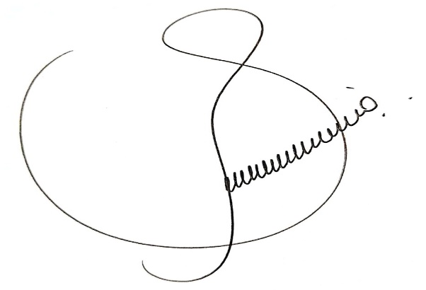

**EDITH CONSTANZA LOZANO LINARES**

**JUEZ**

**El presente auto se notifica por estado electrónico el día 22 de julio de 2020. ____________________________**